Приложение №1.
В 50-хгг. ХХ века появились новые сведения о рекомбинации и мутационной делимости гена. В работах ряда ученых - генетиков была исследована тонкая структура нескольких генов про - и эукариот и показано, что ген может иметь чрезвычайно сложную структуру.
Строение гена эукариот. Обязательные участки гена.

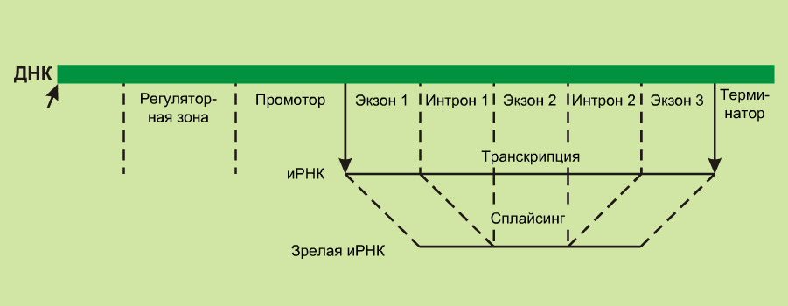

Ген, кодирующий синтез определенного белка, у эукариот состоит из нескольких обязательных элементов.
- Регуляторная зона – включает или выключает ген.
- Промотор – это место, куда насаживается фермент РНК-полимераза, синтезирующий и-РНК на одной цепи ДНК.
- Экзоны – участки, несущие генетическую информацию.
- Интроны – участки, не несущие генетической информации, но считывающиеся.
- Сплайсинг - вырезание ферментами рестриктазами интронов и сшивание экзонов с образованием функциональной РНК.
Ранее считалось, что линейный порядок расположения генов в хромосоме - это что - то строго определенное и неизменное. Однако анализ хромосомных перестроек показал, что порядок расположения генов в хромосоме может меняться: в результате перестроек фрагменты хромосом могут переноситься в другие области генома.
Значительные дополнения в хромосомную теорию внесло открытие составляющих генома, которые получили название мобильных генетических элементов (МГЭ). Впервые их описала Б.Мак - Клинток у кукурузы, когда обнаружила, что некоторые гены злака способны перемещаться из одних мест генома в другие. Сейчас считают установленными, что ИГЭ – обязательные составляющие генома; на их долю приходится, по разным оценкам, от10 до 20% геномного материала. Иначе говоря, весь геном можно представить как совокупность 2 компонентов: стабильного, в состав которого входят « обычные»
хромосомные гены, и мобильные.

